**医療法人社団　佐伯メディカルグループ**

**佐伯病院　訪問リハビリテーション**

**介護保険サービスを利用される皆様のご自宅に訪問し、ご自宅内での**

**生活の動作など、皆様の生活に添ったリハビリを提供します**

＊営業時間

＊ご利用負担料金（別表添付）

|  |  |
| --- | --- |
| 営業日 | 毎週　月・火・水・金曜日 |
| 営業時間 | 午前９：００　～　１２：００  　（訪問時間　約４０分　相談可） |
| 定休日 | 毎週　木・土・日曜日・祝祭日、盆・年末年始 |

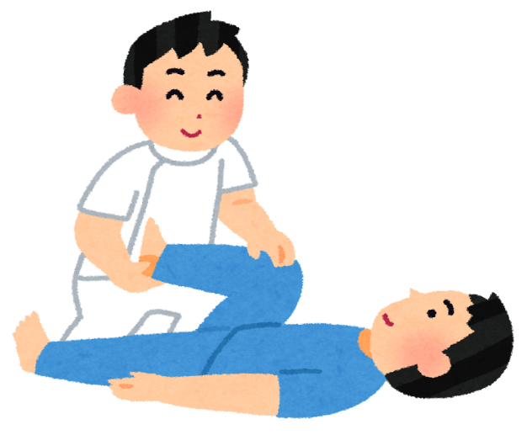＊ご利用いただける方

○　要支援または要介護の認定を受けている方

○　主治医からリハビリを勧められている方

＊このような方にお勧めします。

○　退院後などで機能回復を望まれている方

○　ご自宅での動作（起き上がり・立ち上がり・入浴等）

　　に不安のある方。

○　通院でのリハビリが困難になった方

○　体力をつけて、快適な生活を送りたい方

＊ご利用までの流れ

**お申し込み**

**サービス内容の説明とご契約**

**ご契約**

**お問い合わせ**

**利用開始**

|  |  |  |  |
| --- | --- | --- | --- |
|  | 担当ケアマネジャーさんを  通してご連絡ください。 |  |  |

＊ご利用当日の流れ

個別リハビリの提供や

介護者様への介護アドバイスなどをさせていただきます。

サービス提供前に、体調の確認と最近のご様子を伺います。

理学療法士等がご自宅を訪問します。

次回の予定を確認させていただきます。

お問い合わせ

〒939-8015　　富山市中川原43-1　　　佐伯病院訪問リハビリテーション

電話受付時間　　月曜～金曜日　　午前９時から午後５時

TEL　076-425-5170

＊お気軽にご相談下さい

　　　　（受付担当　地域連携室　坂井）

FAX　076-424-4160